PENGARUH KUALITAS PRODUK DAN HARGA TERHADAP LOYALITAS KONSUMEN MITANA CAFÉ DI KOTA LANGSA

Tengku Putri Lindung Bulan¹, Tiara Sriwulan²
tengkuputri@unsam.ac.id
^{1*,2} Program Studi Manajemen, Universitas Samudra, Langsa
Jl. Prof. Dr. Syarief Thayeb, Meurandeh,Kota Langsa, Aceh 24416
Received: Maret; Accepted: Maret 2021; Published: Maret 2021

Abstract
This study aims to determine the effect of product quality and price on consumer loyalty at Mitana Cafe in Langsa City. The number of samples in this study were 96 respondents. The data analysis method used in this study is the classical assumption test, multiple linear regression analysis and proof of the hypothesis using the coefficient of determination analysis, t test and F test. price affects consumer loyalty of Mitana Cafe in Langsa City by 24.3% and the remaining 75.7% is influenced by other variables not examined in this study. From the results of the t test it is known that product quality and price have a significant effect on consumer loyalty at Mitana Cafe in Langsa City. From the results of the F test, it is known that the product quality and price simultaneously have a significant effect on the consumer loyalty of Mitana Cafe in Langsa City.

Keywords: Product Quality, Price, Consumer Loyalty.

Abstrak
Penelitian ini bertujuan untuk mengetahui pengaruh kualitas produk dan harga terhadap loyalitas konsumen Mitana Cafe di Kota Langsa. Jumlah sampel dalam penelitian ini sebanyak 96 responden. Metode analisis data yang digunakan dalam penelitian ini yaitu uji asumsi klasik, analisis regresi linear berganda dan pembuktian hipotesis menggunakan analisis koefisien determinasi, uji t dan uji F. Dari hasil koefisien determinasi dapat dilihat nilai R square sebesar 0,243 hal ini dapat dijelaskan bahwa kualitas produk dan harga mempengaruhi loyalitas konsumen Mitana Cafe di Kota Langsa sebesar 24,3% dan sisanya 75,7% dipengaruhi oleh variabel lain yang tidak diteliti dalam penelitian ini. Dari hasil uji t diketahui bahwa kualitas produk dan harga berpengaruh signifikan terhadap loyalitas konsumen Mitana Cafe di Kota Langsa. Dari hasil uji F diketahui bahwa kualitas produk dan harga secara simultan berpengaruh signifikan terhadap loyalitas konsumen Mitana Cafe di Kota Langsa.

Kata kunci: Kualitas Produk, Harga, Loyalitas Konsumen

PENDAHULUAN
Persaingan bisnis di Indonesia semakin ketat terutama persaingan bisnis di bidang kuliner. Bisnis kuliner merupakan salah satu bisnis yang bergerak di bidang usaha produk makanan. Makanan merupakan kebutuhan pokok yang harus dipenuhi dan diutamakan oleh setiap individu. Oleh karena itu, bisnis kuliner harus tetap tumbuh dan berkembang dengan baik. Bisnis kuliner semakin banyak bermunculan, seperti rumah makan, cafe dan restoran yang menyajikan makanan siap saji yang dibutuhkan oleh konsumen. Setiap orang membutuhkan makanan siap saji sehingga semakin banyak orang yang ingin terjun menjadi pengusaha kuliner. Hal ini dapat memicu dan mendorong seseorang untuk lebih aktif dan berinovasi dalam mengembangkan usahanya, seperti: memberikan kualitas produk yang baik maupun harga yang lebih terjangkau. Sehingga para pelaku usaha dapat bersaing dalam memenangkan pangsa pasar. Banyaknya pengusaha baru yang bermunculan tidak menutup kemungkinan para pengusaha lain dapat menguasai pangsa pasar. Maka dari itu, para pengusaha terus berlomba dalam meningkatkan penjualannya, dengan cara memberikan kualitas produk yang baik dan harga yang terjangkau kepada konsumen, sehingga konsumen loyal dan akan melakukan pembelian secara berulang.
Loyalitas merupakan perilaku seseorang dalam melakukan pembelian ulang secara teratur dan para konsumen membeli produk yang lain bukan hanya satu jenis produk saja yang telah ditawarkan oleh produsen. Konsumen yang loyal terhadap produk yang ditawarkan produsen maka konsumen akan merekomendasikan produk tersebut kepada pihak lain seperti: keluarga dan teman. Umumnya konsumen yang loyal cenderung tidak terpengaruh dan tidak mudah beralih ke produk saingan. Kualitas produk merupakan faktor penentu konsumen menjadi puas karena kualitas produk yang baik akan menciptakan, mempertahankan dan menjadikan konsumen loyal. Kotler dan Amstrong (2008) menyatakan bahwa kualitas produk adalah kemampuan sebuah produk dalam memperagakan fungsinya, hal itu termasuk keseluruhan durabilitas, reliabilitas, ketepatan, kemudahan pengoperasian dan reparasi produk juga atribut produk lainnya.
Faktor lain yang juga tidak kalah pentingnya untuk dievaluasi oleh konsumen adalah harga dan pelaku usaha perlu menyadari bahwa peran harga dapat membentuk sikap konsumen (Mowen dan Minor, 2002). Apabila dilihat dari sisi produsen, harga merupakan unsur yang berdampak langsung terhadap laba perusahaan. Sebaliknya, apabila dilihat dari sisi konsumen, harga lebih sering digunakan sebagai tolak ukur nilai saat harga tersebut dikaitkan dengan manfaat yang dirasakan suatu produk.
Mitana Cafe merupakan salah satu cafe yang lebih dikenal oleh masyarakat dengan sebutan Mie Wak Hasan. Mitana Cafe sudah tidak asing lagi bagi masyarakat Kota Langsa dimana cafe tersebut menjual salah satu makanan khas Aceh yaitu mie Aceh. Cafe ini bukan satu-satunya yang menjual mie Aceh yang siap saji di Kota Langsa, begitu banyak usaha mie Aceh di Kota Langsa dari usaha yang dijual dirumahan, emperan hingga usaha besar seperti Cafe. Berdasarkan survey awal yang dilakukan terdapat beberapa fenomena, yaitu: jika ditinjau dari segi kualitas produk, rasa yang disajikan berbeda dari yang mereka pesan dan terkadang mie yang mereka pesan masih terlalu keras juga terlalu mengembang apabila dikonsumsi. Selanjutnya, ditinjau dari segi harga, konsumen mengeluh harga pada Mitana Cafe lebih mahal dibandingkan dari pesaing mie Aceh lainnya.
Tujuan dari penelitian ini adalah sebagai berikut: (1) untuk mengetahui pengaruh kualitas produk terhadap loyalitas konsumen Mitana Cafe di Kota Langsa, (2) untuk mengetahui harga terhadap loyalitas konsumen Mitana Cafe di Kota Langsa, dan (3) untuk mengetahui kualitas produk dan harga secara simultan terhadap loyalitas konsumen Mitana Cafe di Kota Langsa.

Kualitas Produk
Menurut Kotler dan Keller (2009), kualitas produk adalah totalitas fitur dan karakteristik produk atau jasa yang bergantung pada kemampuan untuk memuaskan kebutuhan yang dinyatakan atau tersirat. Kotler dan Amstrong (2008) menyatakan bahwa kualitas produk adalah kemampuan sebuah produk memperagakan fungsinya, hal ini termasuk keseluruhan durabilitas, reliabilitas, ketepatan, kemudahan dan reparasi produk, juga atribut produk lainnya. Tjiptono (2009) mengemukakan bahwa untuk menentukan dimensi kualitas produk, dapat melalui delapan dimensi sebagai berikut:
- Performance
Hal ini berkaitan dengan aspek fungsional suatu barang dan merupakan karakteristik utama yang dipertimbangkan pelanggan dalam membeli barang tersebut.
- Features
Aspek performansi yang berguna untuk menambah fungsi dasar, berkaitan dengan pilihan-pilihan produk dan pengembangannya.
- Reliability
Hal yang berkaitan dengan probabilitas atau kemungkinan suatu barang berhasil menjalankan fungsinya setiap kali digunakan dalam periode waktu tertentu dan dalam kondisi tertentu pula.
- Conformance
Hal ini berkaitan dengan tingkat kesesuaian terhadap spesifikasi yang telah ditetapkan sebelumnya berdasarkan keinginan pelanggan.
- Durability
Suatu refleksi umur ekonomis berupa ukuran daya tahan/masa pakai barang.
- Serviceability
Karakteristik yang berkaitan dengan kecepatan, kompetensi, kemudahan, an akurasi dalam memberikan layanan untuk perbaikan barang.
- Asthetuics
Karakteristik yang bersifat subyektif mengenai nilai-nilai estetika yang berkaitan dengan pertimbangan pribadi dan refleksi dari preferensi individual.
- Perceived Quality
Konsumen tidak selalu memiliki informasi yang lengkap mengenai atribut-atribut produk. Namun demikian, biasa konsumen memiliki informasi tentang produk secara tidak langsung.

Harga
Menurut Alma (2014), harga (price) adalah nilai suatu barang yang dinyatakan dengan uang. Sedangkan Swasta (2009), harga adalah sejumlah uang ditambah beberapa produk kalau mungkin yang dibutuhkan untuk dapat sejumlah kombinasi produk dan pelayanan. Menurut Stanton (2008), ada empat indikator yang mencirikan harga adalah:
    - Keterjangkauan harga, yaitu aspek penetapan harga yang dilakukan oleh produsen/penjual yang sesuai dengan kemampuan beli konsumen.
    - Daya saing harga, yaitu penawaran harga yang diberikan produsen/penjual berbeda dan bersaing dengan yang diberikan oleh produsen lain, pada satu jenis produk yang sama.
    - Kesesuaian harga dengan kualitas produk, yaitu aspek penetapan harga yang dilakukan oleh produsen/penjual yang sesuai dengan kualitas produk yang dapat diperoleh konsumen.
    - Kesesuaian harga dengan manfaat, yaitu aspek penetapan harga yang dilakukan oleh produsen/penjual yang sesuai dengan manfaat yang dapat diperoleh konsumen dari produk yang dibeli.

Loyalitas Konsumen
Loyalitas pelanggan adalah komitmen pelanggan terhadap suatu merek berdasarkan sikap yang sangat positif dan tercermin dalam pembelian ulang yang konsisten (Tjiptono, 2012). Menurut Griffin dalam Alma (2014) loyalitas merupakan konsumen melakukan pembelian ulang secara teratur/reguler, mereka juga membeli produk produk lain bukan satu produk saja yang ditawarkan oleh produsen, mereka merekomendasikan teman-temannya untuk juga membeli produk yang sama ketempat yang sama, dan mereka tidak mudah beralih ke produk saingan. Griffin (2009) menjelaskan bahwa konsumen yang loyal adalah orang yang melakukan pembelian berulang produk atau jasa secara teratur, memberi antar lini produk atau jasa, mereferensikan kepada orang lain dan menunjukkan kekebalan terhadap tarikan dari perusahaan lain. Griffin dalam Putro, Samuel, Brahmana (2014) menyatakan karakteristik pelanggan yang loyal adalah sebagai berikut:
- Melakukan pembelian ulang secara teratur.
- Membeli lini produk dan jasa.
- Mereferensikan kepada orang lain.
- Menunjukkan kekebalan terhadap tarikan dari pesaing.
Hasil penelitian Sampelan, Oroh, dan Moniharopon (2015) menunjukkan bahwa kualitas produk berpengaruh positif dan signifikan terhadap loyalitas konsumen. Hasil tersebut juga didukung oleh penelitian dari Fure (2014) yang mengemukakan bahwa kualitas produk berpengaruh terhadap loyalitas konsumen. Produk yang mempunyai kualitas yang baik akan membuat konsumen percaya dan menaruh harapan pada produk tersebut dan mereka akan datang kembali pada perusahaan yang sama.
Selanjutnya, hasil penelitian Sampelan, Oroh, dan Moniharpon (2015) menunjukkan bahwa kebijakan harga berpengaruh positif dan signifikan terhadap loyalitas konsumen. Hasil tersebut juga didukung oleh penelitian dari Faizah, Suryoko, dan Saryadi (2013) yang menyatakan bahwa harga berpengaruh positif dan signifikan terhadap loyalitas konsumen. Harga yang ditetapkan harus sesuai dengan pasar, harga yang terlalu tinggi mengurungkan niat konsumen untuk membeli.

Pengaruh Kualitas Produk dan Harga terhadap Loyalitas Konsumen
Hasil penelitian Sampelan, Oroh, dan Moniharopon (2015) menunjukkan bahwa kualitas produk berpengaruh positif dan signifikan terhadap loyalitas konsumen. Hasil tersebut juga didukung oleh penelitian dari Fure (2014) yang mengemukakan bahwa kualitas produk berpengaruh terhadap loyalitas konsumen. Produk yang mempunyai kualitas yang baik akan membuat konsumen percaya dan menaruh harapan pada produk tersebut dan mereka akan datang kembali pada perusahaan yang sama.
Selanjutnya, hasil penelitian Sampelan, Oroh, dan Moniharpon (2015) menunjukkan bahwa kebijakan harga berpengaruh positif dan signifikan terhadap loyalitas konsumen. Hasil tersebut juga didukung oleh penelitian dari Faizah, Suryoko, dan Saryadi (2013) yang menyatakan bahwa harga berpengaruh positif dan signifikan terhadap loyalitas konsumen. Harga yang ditetapkan harus sesuai dengan pasar, harga yang terlalu tinggi mengurungkan niat konsumen untuk membeli.

METODE PENELITIAN
Kerangka konseptual dalam penelitian ini adalah sebagai berikut:
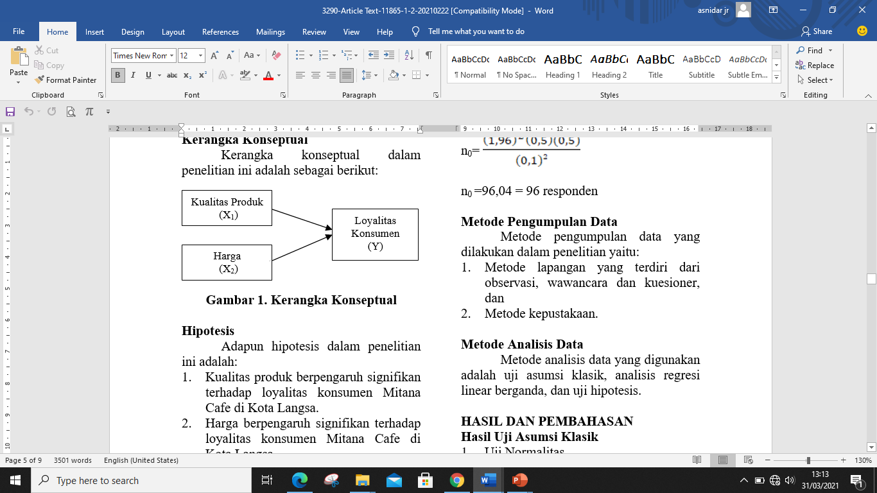
Gambar 1. Kerangka Konseptual

Hipotesis
Adapun hipotesis dalam penelitian ini adalah:
- Kualitas produk berpengaruh signifikan terhadap loyalitas konsumen Mitana Cafe di Kota Langsa.
- Harga berpengaruh signifikan terhadap loyalitas konsumen Mitana Cafe di Kota Langsa
- Kualitas produk dan harga secara simultan berpengaruh signifikan terhadap loyalitas konsumen Mitana Cafe di Kota Langsa.
Penelitian ini dilakukan pada konsumen yang mengkonsumsi produk Mitana Cafe yang terletak di Jln. Ahmad Yani Kota Langsa. Jenis data yang digunakan dalam penelitian ini yaitu data kualitatif dan data kuantitatif. Sumber data yang digunakan terdiri dari data primer dan data sekunder. Metode pengumpulan data yang dilakukan dalam penelitian yaitu, metode lapangan yang terdiri dari observasi, wawancara dan kuesioner, serta Metode kepustakaan. Metode analisis data yang digunakan adalah uji asumsi klasik, analisis regresi linear berganda, dan uji hipotesis
Populasi dalam penelitian ini adalah seluruh konsumen yang telah mengkonsumsi Mie Aceh pada Mitana Cafe di Kota Langsa yang jumlahnya tidak diketahui secara pasti. Karena jumlah populasi tidak diketahui secara pasti maka untuk menentukan besarnya sampel digunakan rumus unknown populations yang dikemukakan oleh (Sarwono, 2013) sebagai berikut:
n₀ = $\frac{Z²pq}{e²}$
n₀= $\frac{{\left(1,96\right)}^{2}\left(0,5\right)(0,5)}{(0,1)²}$
n₀ =96,04 = 96 responden

HASIL PENELITIAN DAN PEMBAHASAN
HASIL PENELITIAN
Hasil Uji Asumsi Klasik
      - Uji Normalitas
Model regresi yang baik adalah distribusi normal atau mendekati normal. Uji normal dilakukan dengan melihat penyebaran data (titik) pada sumbu diagonal dari grafik. Dasar pengambilan keputusannya yaitu:
- Jika data menyebar disekitar garis diagonal dan mengikuti arah garis diagonal, maka model regresi memenuhi asumsi normalitas.
- Jika data menyebar jauh dari garis diagonal dan tidak mengikuti arah garis diagonal maka model regresi tidak memenuhi asumsi normalitas.
Berdasarkan gambar 2. terlihat bahwa pola data menyebar disekitar garis diagonal dan mengikuti arah garis diagonal atau grafiknya menunjukkan pola distribusi normal, maka model regresi memenuhi asumsi normalitas.

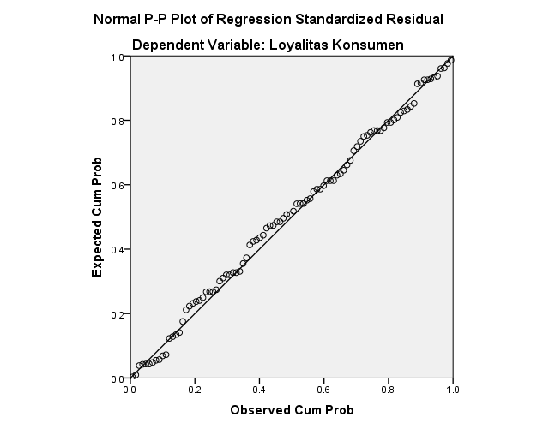
Gambar 2. Hasil Uji Normalitas

      - Uji Heterokedastisitas
Uji heteroskedastisitas dilakukan dengan melihat ada tidaknya pola tertentu pada grafik, dimana sumbu x adalah y yang telah diprediksi dan sumbu x adalah residual (y prediksi – y sesungguhnya) yang telah di studentized. Adapun dasar pengambilan keputusannya yaitu:
- Jika ada pola tertentu, seperti titik-titik (point-point) yang ada membentuk suatu pola tertentu yang teratur (bergelombang, melebar, kemudian menyempit), maka terjadi heteroskedastisitas.
- Jika tidak ada pola yang jelas, serta titik-titik menyebar di atas dan dibawah angka 0 pada sumbu y, maka tidak terjadi heteroskedastisitas.
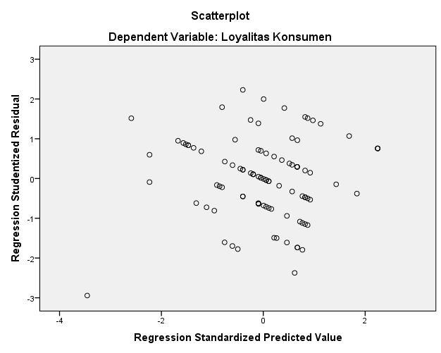
Gambar 3. Hasil Uji Heterokedastisitas

Berdasarkan gambar 3. diketahui bahwa sebaran titik-titik tidak membentuk suatu pola tertentu dan titik-titik tersebut menyebar diantara titik nol, sehingga dapat dinyatakan tidak terjadi heteroskedastisitas. Asumsi klasik tentang heteroskedastisitas dalam model ini terpenuhi, yaitu terbebas dari heteroskedastisitas.
      - Uji Multikolinearitas
Model regresi yang baik seharusnya tidak terjadi korelasi diantara variabel bebas. Multikolinearitas menyebabkan regresi tidak efisien atau penyimpangan besar. Uji multikoliniearitas adalah dengan VIF (Variance Inflation Factor) atau CI (Condition Index), jika VIF < 10 atau CI < 10 dan nilai tolerance > 0,10, maka tidak terdapat multikoliniearitas. Berdasarkan tabel 1. menunjukkan bahwa nilai tolerance > 0,10 dan nilai VIF < 10, maka dapat dinyatakan tidak terjadi multikolinieritas data pada kedua variabel bebas tersebut.

Tabel 1. Hasil Uji Multikolinearitas
Model |  | Collinearity Statistics
 |  | Tolerance | VIF
1 | (Constant)
1 | Kualitas Produk | .718 | 1.393
1 | Harga | .718 | 1.393
Sumber: Data Primer, diolah (2018)

Hasil Analisis Regresi Linear Berganda
Hasil analisis regresi linier berganda yang digunakan dalam penelitian ini dapat dilihat pada tabel berikut ini:

Tabel 2. Hasil Analisis Regresi Linear Berganda
Model |  | Unstandardized Coefficients |  | Standardized Coefficients | t | Sig.
 |  | B | Std. Error | Beta
1 | (Constant) | 6.921 | .959 |  | 7.219 | .000
1 | Kualitas Produk | .128 | .046 | .300 | 2.814 | .006
1 | Harga | .215 | .087 | .263 | 2.469 | .015
Sumber: Data Primer, diolah (2018)

Dari hasil tabel 2, persamaan regresi linear berganda dapat ditulis sebagai berikut.
Y = 6,921 + 0,128X₁ + 0,215X₂
Persamaan regresi linear berganda tersebut dapat dijelaskan sebagai berikut.
- Konstanta bernilai 6,921 menunjukkan nilai loyalitas konsumen apabila kualitas produk dan harga bernilai nol (tetap).
- Variabel kualitas produk menunjukkan pengaruh yang positif dengan loyalitas konsumen sebesar 0,128 artinya apabila kualitas produk meningkat satu satuan maka akan meningkatkan loyalitas konsumen sebesar 0,128 satuan dengan asumsi variabel harga tetap.
- Variabel harga menunjukkan pengaruh positif dengan loyalitas kosumen sebesar 0,215 artinya apabila harga meningkat satu satuan maka akan meningkatkan loyalitas konsumen sebesar 0,215 satuan dengan asumsi kualitas produk tetap.

Hasil Uji Koefisien Determinasi (R²)
Untuk mengetahui seberapa besar pengaruh kualitas produk dan harga dapat dilihat hasil koefisien pada tabel berikut ini. Dari hasil tabel 3. dapat dilihat nilai R Square sebesar 0,243 hal ini berarti variabel kualitas produk dan harga mempengaruhi loyalitas konsumen pada Mitana Cafe di Kota Langsa sebesar 24,3% sementara sisanya 75,7% dipengaruhi oleh variabel lain yang tidak masuk dalam penelitian.

Tabel 3. Hasil Uji Koefisien Determinasi (R²)
Model | R | R Square | Adjusted R Square | Std. Error of the Estimate
1 | .493ª | .243 | .226 | 1.502
Sumber: Data Primer, diolah (2018)

Hasil Pembuktian Hipotesis
      - Uji t (Uji Signifikansi Parsial)
Uji t merupakan suatu uji yang fungsinya untuk mengetahui signifikansi pengaruh variabel bebas (kualitas produk dan harga) secara parsial (individu) menerangkan variabel terikat (loyalitas konsumen). Hasil uji t dapat dilihat pada tabel 2. berikut.
Dari hasil 2. dapat dijelaskan bahwa:
- Hasil nilai signifikansi sebesar 0,006 < 0,05 maka hipotesis diterima, ini berarti bahwa kualitas produk berpengaruh secara signifikan terhadap loyalitas konsumen Mitana Cafe di Kota Langsa.
- Hasil nilai signifikansi sebesar 0,015 < 0,05 maka hipotesis diterima, yang berarti harga berpengaruh signifikan terhadap loyalitas konsumen Mitana Cafe di Kota Langsa.

- Uji F (Uji Signifikansi Simultan)
Uji F yang merupakan suatu uji yang fungsinya untuk mengetahui signifikansi pengaruh variabel bebas (kualitas produk dan harga) secara simultan (bersama-sama) menjelaskan variabel terikat (loyalitas konsumen). Hasil uji F dapat dilihat pada tabel 4. berikut.
Tabel 4. Hasil Uji F
Model |  | Sum of Squares | df | Mean Square | F | Sig.
1 | Regression | 67.236 | 2 | 33.618 | 14.906 | .000^{b}
1 | Residual | 209.753 | 93 | 2.255
1 | Total | 276.990 | 95
Sumber: Data Primer, diolah (2018)
Dari tabel 4. dapat dijelaskan bahwa nilai F sig sebesar 0,000. Oleh karena itu nilai F sig 0,000 < 0,05 maka dapat dinyatakan bahwa kualitas produk dan harga secara simultan berpengaruh signifikan terhadap loyalitas konsumen Mitana Cafe di Kota Langsa. Dengan demikian, hipotesis penelitian ini diterima.

PEMBAHASAN
Pengaruh Kualitas Produk terhadap Loyalitas Konsumen
Berdasarkan hasil penelitian memperlihatkan bahwa kualitas produk berpengaruh signifikan terhadap loyalitas konsumen Mitana Cafe di Kota Langsa. Ini berarti semakin meningkatnya kualitas produk maka loyalitas konsumen akan meningkat secara signifikan. Hasil penelitian ini sesuai dengan penelitian Sampelan, Oroh, dan Moniharopon (2015) menunjukkan bahwa kualitas produk berpengaruh positif dan signifikan terhadap loyalitas konsumen. Hasil penelitian ini juga didukung oleh penelitian dari Fure (2014) yang mengemukakan bahwa kualitas produk berpengaruh terhadap loyalitas konsumen. Produk yang mempunyai kualitas yang baik akan membuat konsumen percaya dan menaruh harapan pada produk tersebut dan mereka akan datang kembali pada perusahaan yang sama. Dengan adanya produk yang berkualitas baik maka dapat meningkatkan loyalitas konsumen.

Pengaruh Harga terhadap Loyalitas Konsumen
Berdasarkan hasil penelitian memperlihatkan bahwa harga berpengaruh signifikan terhadap loyalitas konsumen Mitana Cafe di Kota Langsa. Ini berarti jika harga yang ditetapkan produsen terjangkau sesuai dengan daya beli konsumen maka konsumen akan semakin loyal. Hasil penelitian ini sama dengan penelitian Sampelan, Oroh, dan Moniharpon (2015) menunjukkan bahwa kebijakan harga berpengaruh positif dan signifikan terhadap loyalitas konsumen. Hasil penelitian ini juga didukung oleh penelitian dari Faizah, Suryoko, dan Saryadi (2013) yang menyatakan bahwa harga berpengaruh positif dan signifikan terhadap loyalitas konsumen. Harga yang ditetapkan harus sesuai dengan pasar, harga yang terlalu tinggi mengurungkan niat konsumen untuk membeli. Sebaliknya, jika harga terlalu rendah maka akan membuat perusahaan gulung tikar.

Pengaruh Kualitas Produk dan Harga terhadap Loyalitas Konsumen
Berdasarkan hasil penelitian memperlihatkan bahwa kualitas produk dan harga berpengaruh signifikan terhadap loyalitas konsumen Mitana Cafe di Kota Langsa. Ini berarti bahwa kualitas produk yang baik disertai dengan harga yang ditetapkan terjangkau maka akan mempengaruhi konsumen untuk loyal pada Mitana Cafe di Kota Langsa. Hasil penelitian ini sama dengan penelitian sebelumnya yang dilakukan oleh Sampelan, Oroh, dan Moniharpon (2015) yang mengemukakan bahwa kualitas produk dan kebijakan harga secara bersama-sama berpengaruh signifikan terhadap loyalitas konsumen.

KESIMPULAN
Dari hasil penelitian dan pembahasan maka dapat ditarik kesimpulan sebagai beriku:
- Hasil persamaan regresi linier berganda diperoleh bahwa kualitas produk berpengaruh positif terhadap loyalitas konsumen Mitana Cafe dan harga berpengaruh positif terhadap loyalitas konsumen Mitana Cafe di Kota Langsa.
- Hasil analisis koefisien determinasi diketahui bahwa kualitas produk dan harga mempengaruhi loyalitas konsumen Mitana Cafe di Kota Langsa sebesar 24,3% sementara sisanya 75,7% dipengaruhi oleh variabel lain yang tidak masuk dalam penelitian.
- Hasil uji t diketahui bahwa kualitas produk berpengaruh signifikan terhadap loyalitas konsumen Mitana Cafe dan harga berpengaruh signifikan terhadap loyalitas konsumen Mitana Cafe di Kota Langsa.
- Hasil uji F diketahui bahwa kualitas produk dan harga secara simultan berpengaruh signifikan terhadap loyalitas konsumen Mitana Cafe di Kota Langsa.

REFERENSI
Alma, Buchari. (2014). Manajemen Pemasaran dan Pemasaran Jasa. Bandung: Alfabeta.
Faizah, Rizqiyatul Nadia, Suryoko Sri dan Saryadi. (2013). Pengaruh Harga, Kualitas Produk dan Kualitas Pelayanan Terhadap Kepuasan Pelanggan Restoran O-Mamamia Steak and Ice Cream Cabang Jati Semarang. Diponegoro Journal Of Social and Politic. Hal 1-8.
Fure, Heidy. (2014). Deferensiasi Produk dan Kualitas Pelayanan terhadap Kepuasan Konsumen pada Rumah Makan Manalagi di Manado. Jurnal EMBA Vol. 2. No. 3. Hal 639-647.
Griffin. (2009). Persfektif Manajmen dan Pemasaran Kontemporer. Erlangga: Jakarta.
Hasan, A. (2009). Marketing. MedPress: Yogyakarta.
Kotler, Philip, dan Amstrong, Gary. (2008). Prinsip-Prinsip Pemasaran. Edisi Kedua Belas. Jilid 1 dan 2. Erlangga: Jakarta.
Mowen, J.C., dan Minor, M. (2002). Perilaku Konsumen. Jilid 2. Edisi 5. Erlangga: Jakarta.
Sampelan, Angelia Gabriela, Oroh, Sem G, Moniharapon, Silcyljeova. (2015). Pengaruh Kualitas Pelayanan, Kualitas Produk dan Kebijakan Harga Terhadap Loyalitas Konsumen Pada Kawan Baru Mantos Manado. Jurnal EMBA. Vol. 3. No. 3. Hal. 170-179.
Sarwono, Jonathan. (2013). Strategi Melakukan Riset. Yogyakarta: Andi.
Stanton, William. (2008). Prinsip Pemasaran. Jakarta: Erlangga.
Swasta, Basu. (2009). Azas-azas Marketing. Yogyakarta: Andi.
Tjiptono, Fandy. (2009). Service Marketing, Esensi dan Aplikasi. Yogyakarta: Marknesis.
_____________.(2012). Servise Manajemen: Mewujudkan Layanan Prima. Yogyakarta: Andi.

